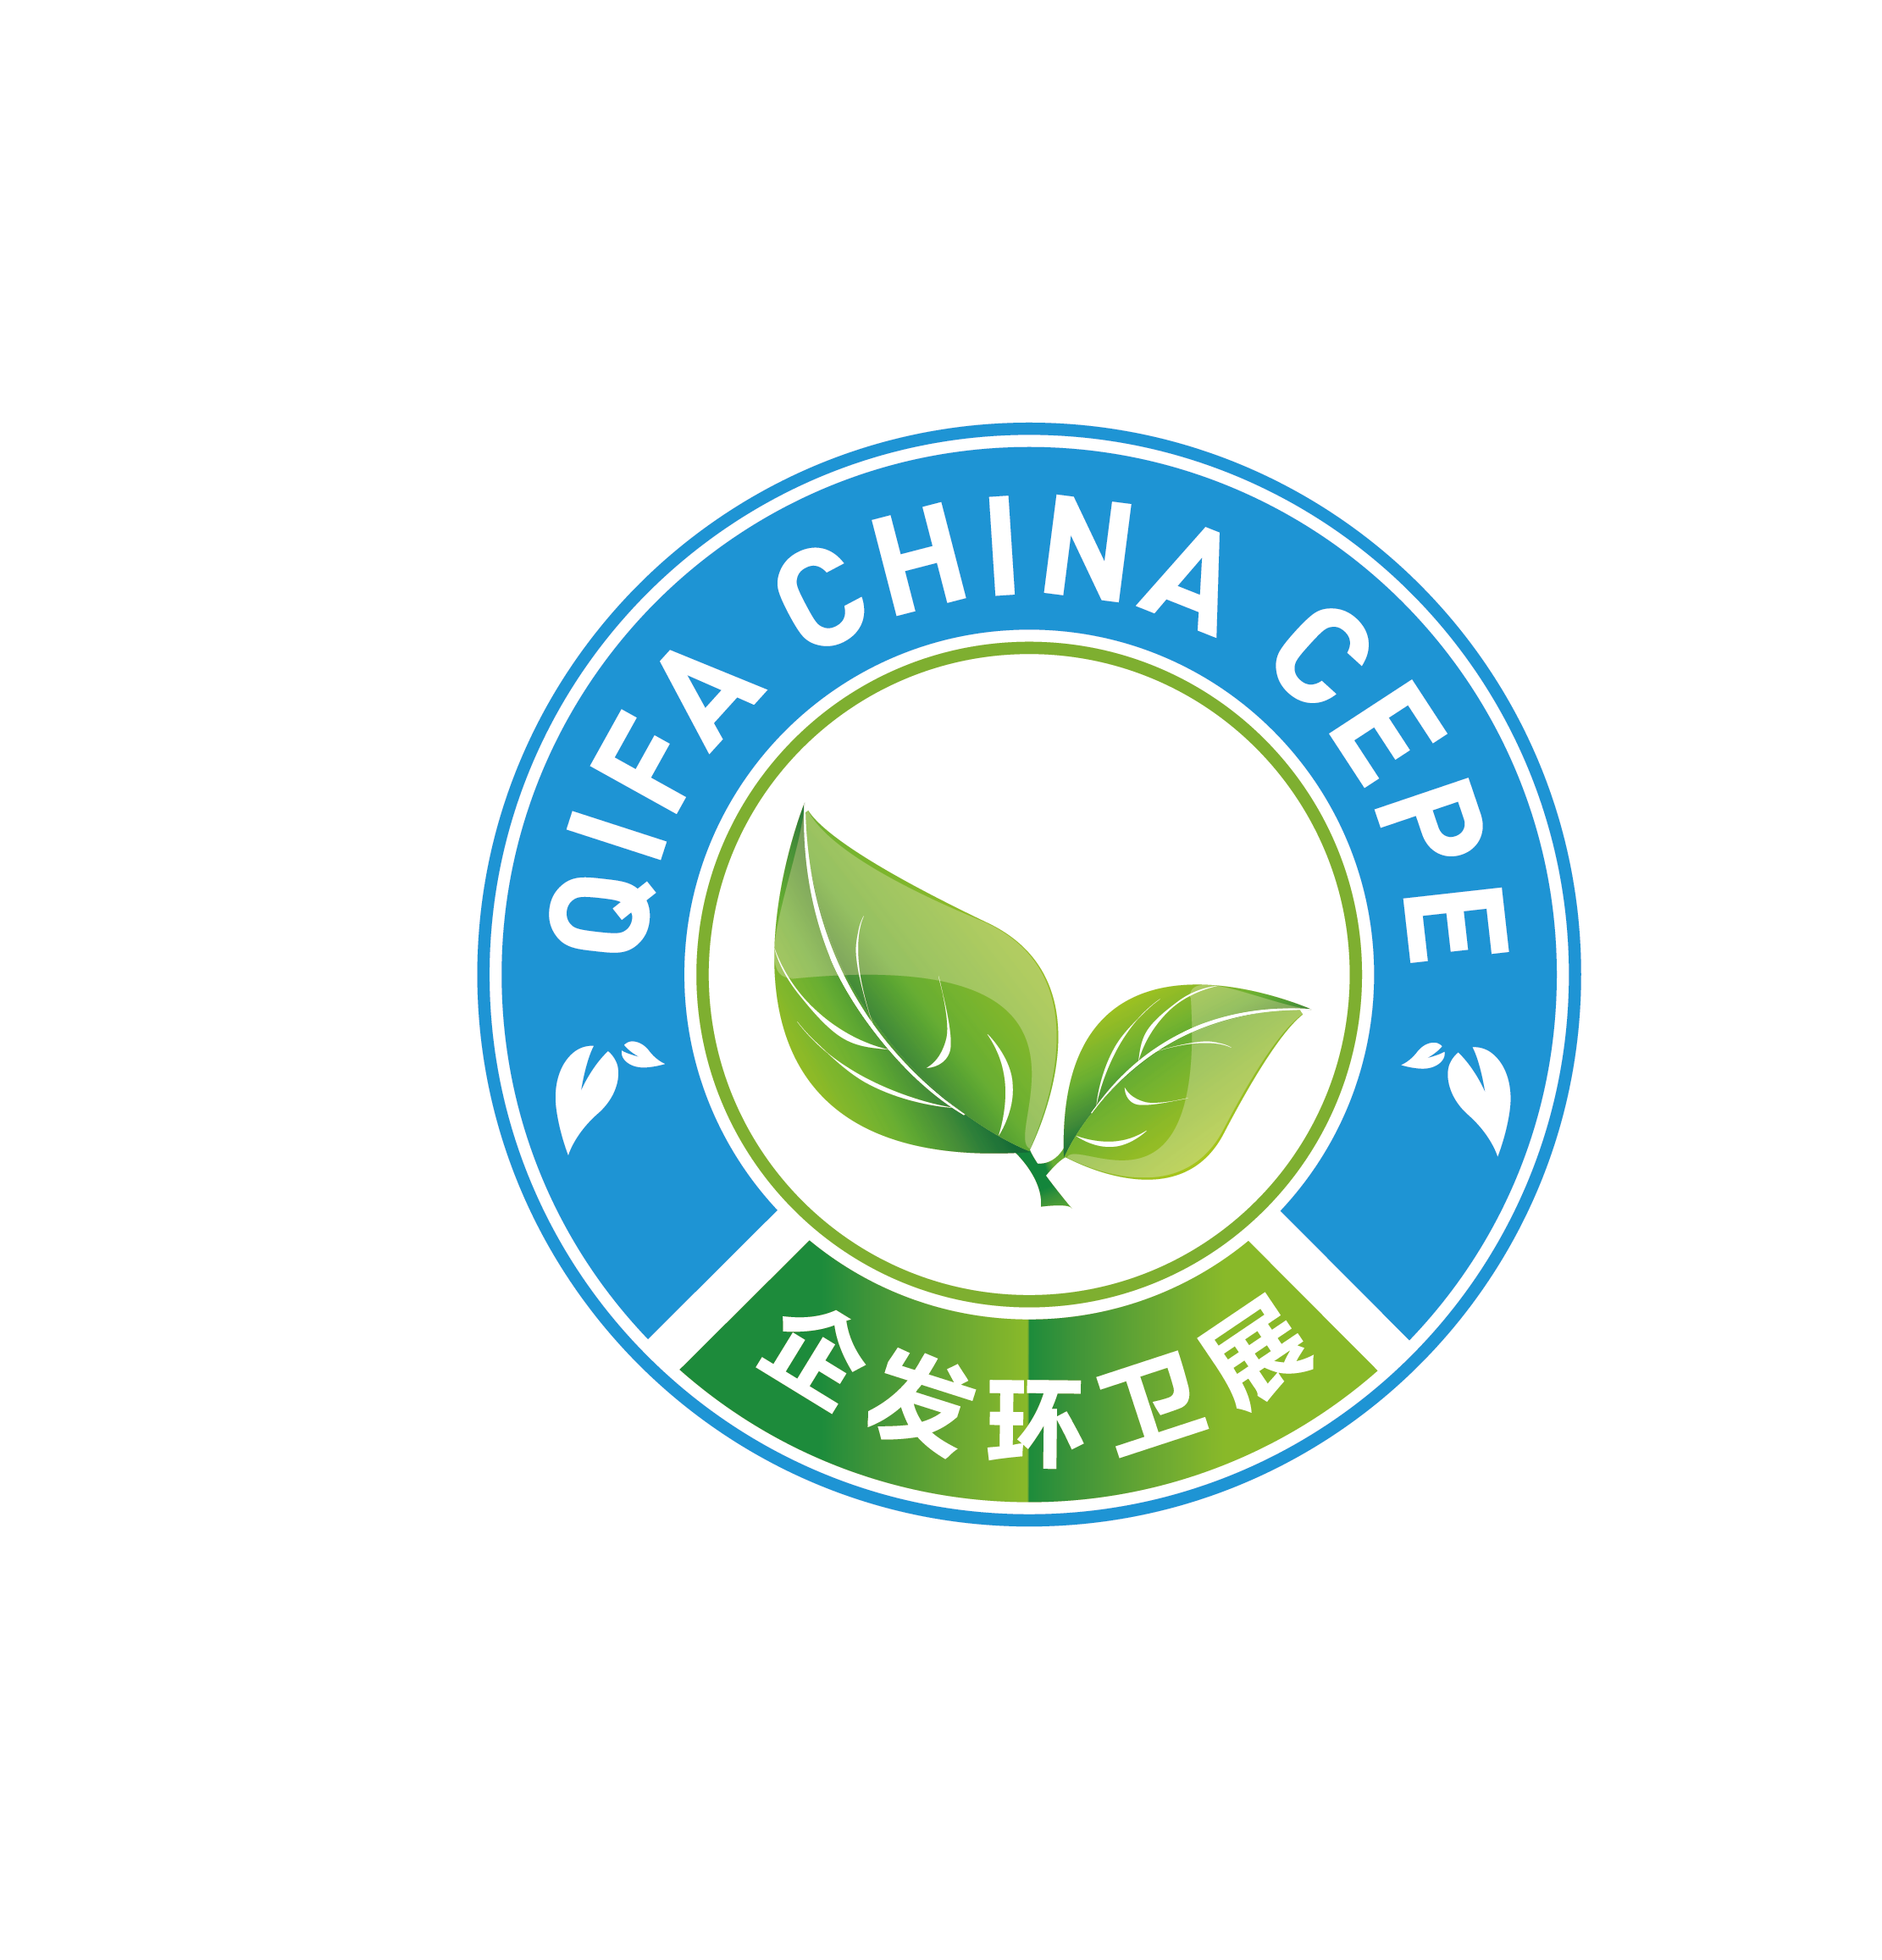
环卫行业旗舰展 展示、参观、采购最佳平台
展出面积60000+平方米 展商500+家企业 观众30000+人次

2024 第24 届中国国际环卫与市政设施及清洗设备展览会
2024 24th China International Environmental Protection, Sanitation Facilities and Municipal Cleaning Equipment Exhibition

时间：2024 年 5月23-25日 地点： 中国国际展览中心（顺义新馆）

邀 请 函
指导支持：中国城市环境卫生协会
北京市城市管理委员会
主办单位：中华环保联合会
北京市市容环境卫生协会
北京市园林绿化行业协会
北京市公园绿地协会
协办单位：天津市市容环境卫生行业协会
河北省市容环境卫生协会
上海市市容环境卫生协会
广东省市容环境卫生协会
江西省城市建设协会环卫分会
湖南省城市建设协会环卫分会
承办单位：北京企发展览服务有限公司
深圳企发展览有限公司

展会介绍
行业内极具影响力的企发环卫展CEPE China，被誉为亚洲环卫行业旗舰展，2024年展会各项数据再升级，细化展会布局，为展商提供更加优质的服务，为观众提供更加清晰的参观路线。因展会规模持续扩大，2024年正式从北京全国农业展馆迁移到北京中国国际展览中心（顺义新馆）举办，也正式从“企发环卫展”更名为“企发中环会”。同时展会邀请到中华环保联合会共同作为展会的主办单位。企发中环会从北京区域性的展会正式成为中国领域类的国际环卫大展。第24届“企发中环会”将上一个新的台阶，预计展会规模将达到60000+平方米，参展商500+企业，观众30000+人次，CEPE是引导环卫行业前进和发展方向的高质量展览会。展示环卫新产品、新技术的开发应用的最佳平台，实现多赢，欢迎业内人士参加。
展会回顾：(企发中环会CEPE )历经20多个春播和秋收，以“创新、智能、绿色”为主题。设8个专业展区，20多年来累计规模60多万平方米，来自30多个国家和地区的近万家参展企业，200多场专题论坛，专业观众40多万人次。CEPE已成为我国环境卫生行业领域规模最大、功能最全、水平最高、影响力最强的行业盛会。每年CCTV4现场采访企业，报道展会的盛况和亮点。
（企发中环会CEPE）2023年汇聚了行业龙头企业：盈峰环境、三一环境、中车电动、瑞士布赫、北京环卫集团、宇通重工、福建龙马、烟台海德、甘肃建投、杰瑞、山东五征、浙江大农、浙江安露、浙江绿田、浙江宏业、深兰机器人、仙途、南博机器人、南通明诺、爱瑞特、安徽华信、天健环保、点点源、水木清、胜利门业、嘉笛环境、隆润等，95%以上的参展商对展会效果和规模非常满意，并表示以后都会持续参展。
了解展会更多详情、展商对展会的真实评价请进入展会网站栏目，展商有话说。

一、CEPE 让您满意的四大保障
1、展位面积领先：CEPE 发挥京津冀协同发展区域优势、辐射全国环卫行业市场，是亚洲环卫和垃圾分类旗舰展！CEPE2024 面积将达到60000 平米。
2、展商数量领先：CEPE 得到了住建部、生态环境部、城管局、园林局、中环协、多个省市环协以及北京市管委等相关政府部门的大力支持，20多年的举办使 CEPE 品牌影响力在行业内根深蒂
固，CEPE 2024将有来自十多个国家和地区的500 家企业参展。
3、观众质量领先：CEPE 20多年来建立了大量的国内外行业采购商数据库，与国内外多个环卫协会和采购部门建立了良好的合作关系。CEPE2024第 24 届以派发邀请函、电话邀请、登门拜访等多种形式邀请 VIP 专业采购商，VIP 专业采购商将有来自 10 多个国家、国内 30 多个省（市）、1000 多个市县环卫局、园林局、环卫中心、环卫服务公司、清洗保洁公司、物业公司领导 3000 多人（免费提供 2 天食宿）,预计2024 第 24 届企发中环会将吸引 30000 多观众到会参观。
4、展会效果领先：CEPE 是环卫与清洗行业的大聚会、展示交流的大平台，是参观、采购一站
式的最佳选择。高质量的海内外专业采购商与展商通过三天面对面的交流、洽谈、现场采购订货。
二、时间、地点
（一）布展时间：2024年5月21-22日
展出时间：2024年5月23-25日
- 展出地点：中国国际展览中心（顺义新馆）
北京市顺义区天竺空港开发区裕翔路88号
三、展示内容
（一）环卫车辆与环卫综合装备展区：
城市道路、高速公路、园林及其它路面清扫、扫地机器人、冲洗（吸扫）设备与车辆；洒水车、除雪车、吸污车、水域环卫清洁船、雾炮车、垃圾压缩转运车、餐厨垃圾运输车；环卫专用机械、市政环卫特种车辆、环卫装卸设备、垃圾推铲、压实设备；环卫设备专用配件与耗材（动力电池、液压设备、扫地刷、机电电路、软管等）；
（二）清洗、清洁设备展区:
高压泵、高压清洗机组、下水管道疏通、建筑外墙及景观清洗设备、道路护栏清洗设备、道路除线（机）车、冷热水清洗机、多功能高压清洗（机）车、通过式汽车清洗机、小型驾驶式扫地机（车）、清洁机器人、洗地机、吸尘车、保洁设备和产品；
（三）新能源环卫车与保洁车展区：
背街小巷清洁作业设备、新能源环卫车（中小型电动环卫车）、清洗清洁保洁车；
（四）垃圾分类与智慧环卫展区：
智能垃圾收集箱、垃圾站、垃圾分选分拣设备、分类垃圾桶、居民区、公共区域的生活垃圾收集、清运设备、垃圾收集分选监管及运营平台、环卫数据中心接入与集成；环境大数据 BI 可视化分析；VR 实时三维环境数据展示；环卫数据监控大屏；
（五）餐厨垃圾处理展区：
无害化及资源化成套装备；废弃油脂循环利用设备；有机垃圾堆肥技术设备；餐厨垃圾循环利用、油水分离设备、污水处理设备及配件、餐厨垃圾收运专用设备。
（六）固废处理与有机废弃物处理展区：
固体废弃物处理设备、破碎与振动传送设备、垃圾焚烧处理与发电设备、渗滤液处理设备、建筑垃圾处理、危险废弃物、医疗废弃物处理处置、畜禽废弃物处理与利用、地膜回收及利用；
（七）园林设备设施展区：
大型树木种植、移植机具；篱笆、草坪种植与修整工具及机械；落叶粉碎收集车、保洁车；生物堆肥机械设备；园林桌椅；果皮箱、景观地埋式垃圾箱、喷泉景观设备等；园林景观照明、雕塑；旅游景区、园林观光车、城市管理巡逻车；
车载厕所、移动环保厕所、生态厕所、智能厕所、玻璃钢水冲厕所，厕所配套设备产品等；
- 动力电池展区：
动力电池：锂离子电池，聚合物锂电池，锂电池，铅酸电池、燃料电池，储能电池，固态电池，新型锂电池等；电芯；电池材料；检测设备；电池设备；相关设备；电池环保设备，梯次利用，回收处理技术等；
- 城市环境技术设备展区：
水污染治理：污水处理设备、管道、阀门及相关配件、污泥处置及循环利用设备；水处理成套设备与膜；中水回收设备；水处理材料、药剂；家用、商用净水设备；
环境监测：空气质量及污染源废气监测仪器；环境水质和污水监测仪器；环境污染事故应急与便携监测仪器；固体废物监测仪器；机动车尾气排放移动监测系统、实验室分析仪器；
四、展会服务及收费标准
（一）参展费用：空地基本价(面积不低于 36m2)
室内光地展区：外商 360 美元/ m2 展期 合资 1500 元/ m2 展期 国内 1200 元/ m2 展期室外光地展区：外商 300 美元/ m2 展期 合资 1350 元/ m2 展期 国内 1100 元/ m2 展期豪华特标标准展位 3m×3m（注：订豪华展位赠送会刊 210*140 版彩页）
国内：16800 元/展期 合资：19800 元/展期 外商：4600 美元/展期
普通标准展位 3m×3m
国内：12800 元/展期 合资：15800 元/展期 外商：3600 美元/展期
注：标准展位选择双开口展位需加收 10%展位费用。
联系人：田真龙 13691321956
光地费用包括：展出场地、保安、清洁服务。（不包括场地方收取的光地管理费）
标准展位配置：包括展出场地、2.5m 高壁板、楣牌制作、9平方米地毯、洽谈桌一张、二把椅子、220 电源插座一个、日光灯二支；

（二）2024中国环卫+垃圾分类行业发展高端论坛
2024中国城市环境技术大会
拟邀请部级领导、院士、知名教授专家现场授课，组织环卫局、环卫中心、环卫服务公司、物业公司、科研院校、环境监测、污水处理、工程公司、农业农村资源化处置企业等用户企业参加交流，各参展商可以自愿申请论坛演讲。
收费标准：国内企业为26000元，境外企业为5000美元，时间为20分钟。
（三）赞助及广告
1、展会协办单位赞助：主赞助20万元，分赞助10万元起
2、论坛和晚宴赞助：主赞助20万元，分赞助10万元起
3、展会期间证件赞助：（吊带、胸牌、门票、请柬）独家赞助12万元，分赞助6万元起 注：赞助单位事项，展会活动对外宣传列赞助单位名称和 logo，具体内容备索。
会刊 | 封面 | 封 底 | 封一二 | 封三 | 跨彩页 | 内彩页 | 黑白页
人民币 | 30000元 | 23000 元 | 10000 元 | 8000 元 | 8000 元 | 6000 元 | 3000 元
证件胸卡30000元 |  | 证件吊带 30000 元 |  | 资料袋 25000 元 |  | 广告 1000 元/平米

六、参展约定
1、符合展览范围的企业，且具备国家相关部门认证许可的企业均可申请参展。请认真填写参展申请表加盖公章后传真或邮件发至承办单位。
2、展位顺序分配原则：按面积大小优先安排，并按照“先申请、先付款、先安排”，为保证展会整体形象，承展方最终保留部分展位调动权。
3、承办方于展会开幕前40天给已付款的参展商发送《展商手册》。内容包括展品运输、开馆起止时间、展台设计搭建要求、报馆流程、物品租用和服务、展会安全事项等相关信息。请展商仔细阅读， 遵守展商手册内容！

七、参展联系方式
北京市市容环境卫生协会 北京企发展览服务有限公司
地 址：北京朝阳区东四环中路60号远洋国际中心C座1301室（100025）
电 话：010-8586 6179
传 真：010-8586 6179
邮 箱: qifa1238@126.com
联系人: 田真龙 赵静

2024第二十四届中国国际环卫与市政设施及清洗设备展览会
参展申请及合约
本单位决定参加2024年5月23日-25日在北京.中国国际展览中心（顺义馆）举办的“2024第二十四届中国国际环卫与市政设施及清洗设备展览会”，并保证支付参展费用，服从大会统一安排。
参 展  单 位 | 中 文：
参 展  单 位 | 英 文：
地 址：
电 话： |  |  | 传 真： | 邮 编： | E-MAIL：
法人代表： |  |  | 展会负责人： | 职 务： | 网 址：
主要产品： |  |  |  | 贵司期望的专业观众：
■室内光地展区（36平米起）：租用：光地： m× m= m² 号/展 费
国内 1200元／m²展期 合资1500元／m²展期 外商 360美元／m²展期
■室外光地展区（36平米起）：租用：光地： m× m= m² 号/展 费
国内 1100元／m²展期 合资1350元／m²展期 外商 300美元／m²展期
■豪华特标展位：（3×3m）【注：豪华展位赠送会刊140*210mm版彩页】
国内16800元 合资 19800元 外商 4600美元／ 号/展费
■普通标准展位：（3×3m）
国内12800元 合资 15800元 外商3600美元／ 号/展费
■ 会刊版面： 认刊费 ■交流讲座： 场/费用
注：标准展位选择双开口展位需加收20%展位费用
费用总额 |  | （大写） （小写）￥
收款单位 |  | 北京企发展览服务有限公司
账 号 |  | 1100 1028 9000 5300 4597
开 户 行 |  | 建设银行北京远洋支行
汇款日期： 此款项将于 年 月 日前汇出
备注：（展商展品不能超出展位面积，或者主办方有权将展品移出展区,后果责任展商自负）
1、参展单位保证在参展期间遵守大会规定，不展出侵权假冒商品、不转让转租展位、不提前撤展。
2、组织单位收到本合同后，须于3个工作日内签字盖章并将本合同传真或邮件给参展单位，同时参展单位于合同签订后7天内将展位费用50%汇入组织单位指定账户，余款于2024展会开幕前30日前付清，逾期组织单位有权对上述展位予以取消或调整。
3、参展单位签订合同并付款后展位即正式确认。为了展会合理有序安排，主办有权调整展位，展商必须服从安排。

4、本合同有效期自签约之日起至展会结束日止。双方应履行各自权利义务，除不可抗力因素外，任何一方不得违约。

5、本届展会指定主场特装搭建：北京新视觉展览展示有限公司，展商如选择其他搭建公司（注：公司须有行业协会颁发的搭建资质），在展商手册规定的时间内到新视觉公司报馆并缴纳相关费用，无资质的搭建公司不允许进馆。
6、已付定金的展商，中途退展所付费用不退。本合同壹式两份，双方各执壹份。（双方盖章的传真件同样有效）
参展单位： 组织单位：北京市市容环境卫生协会
北京企发展览服务有限公司
负责人： 010-85866179
（盖章） 联系人：田真龙 赵静
邮箱:qifa1238@126.com
日期： 日期：

